"Об изменениях в Кодексе Российской Федерации об административных правонарушений"
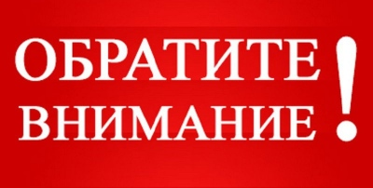
Министерство образования Ставропольского края информирует, что Федеральным Законом от 16.04.2022 г. № 103-ФЗ «О внесении изменений в Кодекс Российской Федерации об административных правонарушениях» (далее – Федеральный Закон), Кодекс Российской Федерации об административных правонарушениях изменен и дополнен статьей 13.48 в следующей редакции:
Статья 13.48. Нарушение установленного федеральным законом запрета публичного отождествления целей, решений и действий руководства СССР, командования и военнослужащих СССР с целями, решениями и действиями руководства нацистской Германии, командования и военнослужащих нацистской Германии и европейских стран оси в ходе Второй мировой войны, а также отрицания решающей роли советского народа в разгроме нацистской Германии и гуманитарной миссии СССР при освобождении стран Европы
1. Нарушение установленного федеральным законом запрета в публичном выступлении, публично демонстрирующемся произведении, средствах массовой информации либо при размещении информации с использованием информационно-телекоммуникационных сетей, включая сеть "Интернет", отождествления целей, решений и действий руководства СССР, командования и военнослужащих СССР с целями, решениями и действиями руководства нацистской Германии, командования и военнослужащих нацистской Германии и европейских стран оси, установленными приговором Международного военного трибунала для суда и наказания главных военных преступников европейских стран оси (Нюрнбергского трибунала) либо приговорами национальных, военных или оккупационных трибуналов, основанными на приговоре Международного военного трибунала для суда и наказания главных военных преступников европейских стран оси (Нюрнбергского трибунала) либо вынесенными в период Великой Отечественной войны, Второй мировой войны, а также отрицания решающей роли советского народа в разгроме нацистской Германии и гуманитарной миссии СССР при освобождении стран Европы - влечет наложение административного штрафа на граждан в размере от одной тысячи до двух тысяч рублей либо административный арест на срок до пятнадцати суток; на должностных лиц - от двух тысяч до четырех тысяч рублей; на юридических лиц - от десяти тысяч до пятидесяти тысяч рублей.
2. Повторное совершение административного правонарушения, предусмотренного частью 1 настоящей статьи, - влечет наложение административного штрафа на граждан в размере от двух тысяч пятисот до пяти тысяч рублей либо административный арест на срок до пятнадцати суток; на должностных лиц - от пяти тысяч до двадцати тысяч рублей или дисквалификацию на срок от шести месяцев до одного года; на юридических лиц - от пятидесяти тысяч до ста тысяч рублей или административное приостановление деятельности на срок до девяноста суток.

